實驗十一 基礎光學實驗 (一)單狹縫繞射
一、實驗目的：
觀察光的單狹縫繞射現象，並測量光的波長。
二、實驗原理：
光的波動性最顯著的證明是光具有干涉與繞射的現象。假定光是粒子，則光行進的路徑是直線，如圖一所示，導致光源所發出的光有部分會被不透明體遮住，因此不透明體右側的空白部分即代表光無法到達的區域。
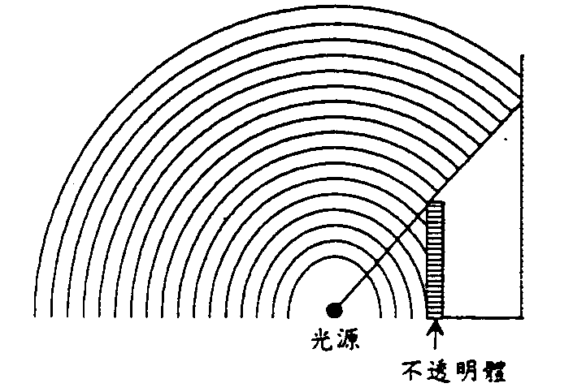
圖一
但實際上，在空白區域仍然可以見到光，這是由於光具有繞射的特性。要解釋光會繞射，則必須認定光是一種波。當光波從光源出發，其波前上的每一點可視為子波源，而發出球面波，依此類推。所以不透明體頂端可以視為是一個子點光源，產生球面波，使得光可以到達圖一中的空白區域。
波有一個特性是當兩波相遇，兩波會疊加為一個新的波，如果相遇的兩波在相遇處剛好都是波峰，則合成波就增強，稱為建設性干涉。波峰遇到波谷則兩波互相抵消，稱為破壞性干涉。因此干涉會造成明暗相間的條紋出現。為了更明顯的顯示出上述現象，讓光經過一適當的單狹縫，則可以看到很明顯的明暗相間的條紋了。
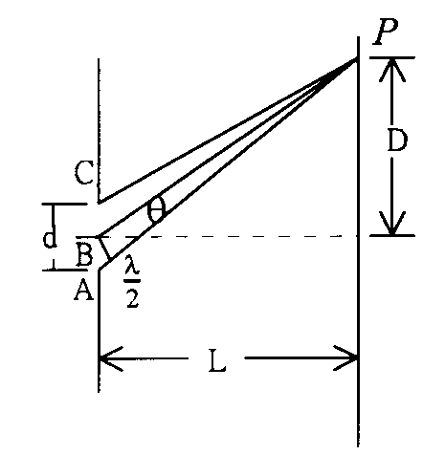
圖二
圖二是光經過一個單狹縫的示意圖。在狹縫上的每一點可看成是一點光源，它們產生同相位的子波。因為屏幕距狹縫很遠，所以自狹縫上不同點至屏幕中央的距離可看成相等的，如此諸子波在屏幕中央處作建設性干涉而得到最大的強度。現在考慮不在中央處的一點P，它與狹縫中點的連線與屏幕中央和狹縫中點連線的夾角為θ。若自A點出發的光到達P點的路徑與從B點（即狹縫中點）出發到達P點的路徑相差半個波長，即兩光在P點恰好是波峰與波谷相遇，兩光波疊加後遂互相抵消。這時在AB線段上任取一點，則在BC線段必有一對應點，使得它們所發出的子波也會在P點作破壞性干涉，這種一對一抵消的結果，使得P點變成暗區，成為第一暗線。即
(1)
(2)
現在再將P點往更遠離中央亮線的方向移動，則光波無法完全抵消，直到sinθ = 2λ/d時，才可完全抵消，如圖三所示，把狹縫口的波源分成四部分，第一部分與第二部分抵消，第三部分與第四部分抵消。
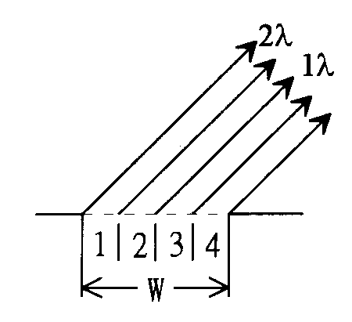
圖三
在sinθ = λ/d與sinθ = 2λ/d之間，可由圖四看出，當sinθ = 1.5λ/d時會有一亮區。因為將狹縫的點波源分成三部分，第一部分與第二部分或第二部分與第三部分抵消，剩下的那一部分無法抵消，所以此時在P點的亮度只有狹縫上三分之一的光源對P點有貢獻，與在中央線上所有狹縫的點光源均有加強作用不同。當sinθ = 2.5λ/d時，又會是一個亮區，不過比前一個亮區更弱了。
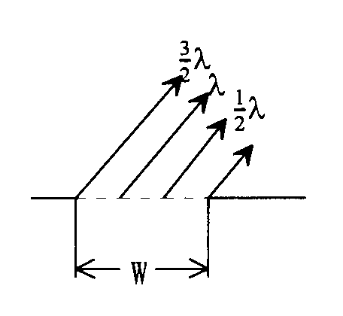
圖四
利用已知寬度的狹縫造成單色光的繞射條紋，並測量中央亮線與兩側暗線的距離，便可發現中央亮線至兩側暗線距離相同，且中央亮區的寬度為兩側暗線寬度的兩倍，距離中央亮區愈遠的亮區，光度愈弱。因此第n條暗線至中央亮區的距離D為已知時，則
(3)
(4)
其中d為單狹縫寬度，L為狹縫到屏幕的距離。
三、實驗儀器：
光學平台、氦氖雷射（波長λ = 632.8 nm）、單狹縫片（A狹縫d = 0.04 mm、B狹縫d = 0.08 mm、C狹縫d = 0.16 mm）。
四、實驗步驟：
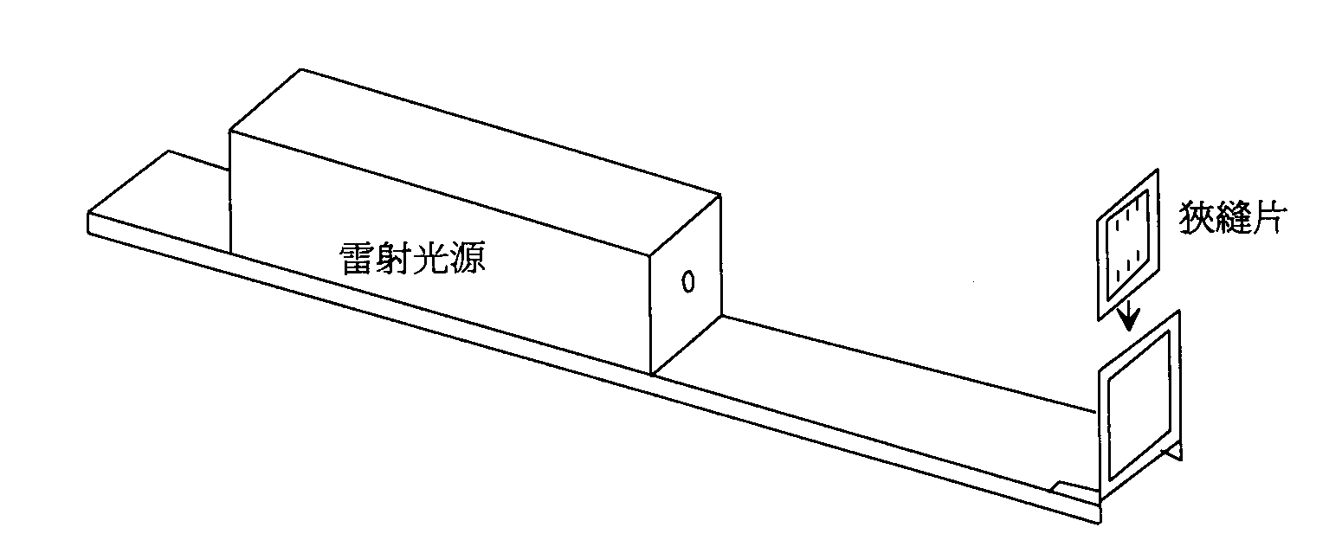
圖五
1. 儀器裝置如圖五所示，將光具座及放在光學平台上，雷射光源放在光學平台的另一邊，取單狹縫片（先拿C狹縫），吸附在光具座上，使得繞射圖樣投射於牆上，調整單狹縫片與牆壁之間的距離為L。
2. 打開雷射光源，使光線對準單狹縫入射，則可在牆上看見繞射條紋，再利用白紙把繞射條紋描繪下來，測量暗線到中央亮紋的距離D_{n}，因為左右對稱，故中央亮紋兩側均需記錄下來，即分別得n = 1、n = 2、n = 3所相對應的D₁、D₂、D₃。
3. 將步驟2所測得的結果，左右兩側的數值平均，再代入式(3)，算出波長λ。
4. 依次調整單狹縫片與牆壁間的距離，重覆前述步驟，再將所求得之波長值平均，與雷射光源的波長標示值比較，算出百分誤差。
5. 更換單狹縫，重覆前述步驟。
＊注意事項：
使用雷射光源時，應特別注意，不要照射眼睛，以免產生意外。
五、問題與討論：
1. 試述單狹縫寬度的大小，與繞射現象的關係。
2. 試畫出繞射現象的圖樣。
3. 如果狹縫改為正方形小孔，則繞射圖形將如何改變？
物理實驗記錄表格
實驗十一、基礎光學實驗 (一)單狹縫繞射
實驗時間： 年 月 日 姓名：________________
C狹縫d = 0.16 mm
L (cm) | n | D (mm) |  |  | 波長λ (nm)
L (cm) | n | 左邊 | 右邊 | 平均值 | 波長λ (nm)
 | 1
 | 2
 | 3
 | 1
 | 2
 | 3
 | 1
 | 2
 | 3
 |  |  |  | 波長平均值
 |  |  |  | 誤差
B狹縫d = 0.08 mm
L (cm) | n | D (mm) |  |  | 波長λ (nm)
L (cm) | n | 左邊 | 右邊 | 平均值 | 波長λ (nm)
 | 1
 | 2
 | 3
 | 1
 | 2
 | 3
 | 1
 | 2
 | 3
 |  |  |  | 波長平均值
 |  |  |  | 誤差
A狹縫d = 0.04 mm
L (cm) | n | D (mm) |  |  | 波長λ (nm)
L (cm) | n | 左邊 | 右邊 | 平均值 | 波長λ (nm)
 | 1
 | 2
 | 3
 | 1
 | 2
 | 3
 | 1
 | 2
 | 3
 |  |  |  | 波長平均值
 |  |  |  | 誤差
實驗十一 基礎光學實驗 (二)雙狹縫干涉
一、實驗目的：
觀察光的雙狹縫干涉現象，並測量光的波長。
二、實驗原理：
圖一為楊氏雙狹縫干涉實驗的示意圖，S為點光源，由S發出的光是球面波，其波前到達雙狹縫S₁、S₂之波前可視為同時到達，故可視S₁、S₂為新的點光源。光自此同時前進。圖中圓弧實線表示波峰、虛線表示波谷，兩實線或兩虛線的交點表示兩波在此諸點為同相，或相差為2π的整數倍，此諸點為振幅最大的點，即亮度最大的點。觀察刻度屏上的光線形成明暗相間之條紋，即為楊氏雙狹縫干涉條紋。
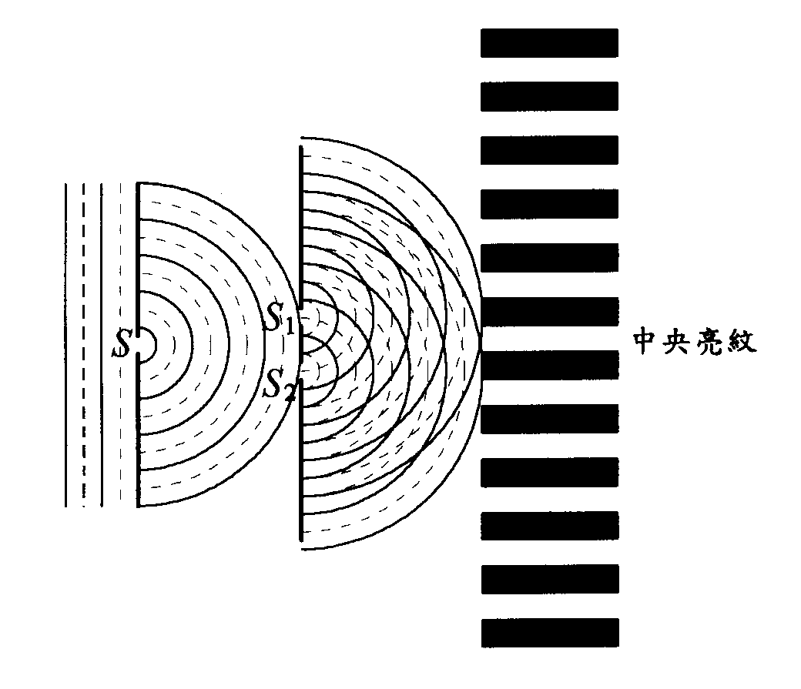
圖一
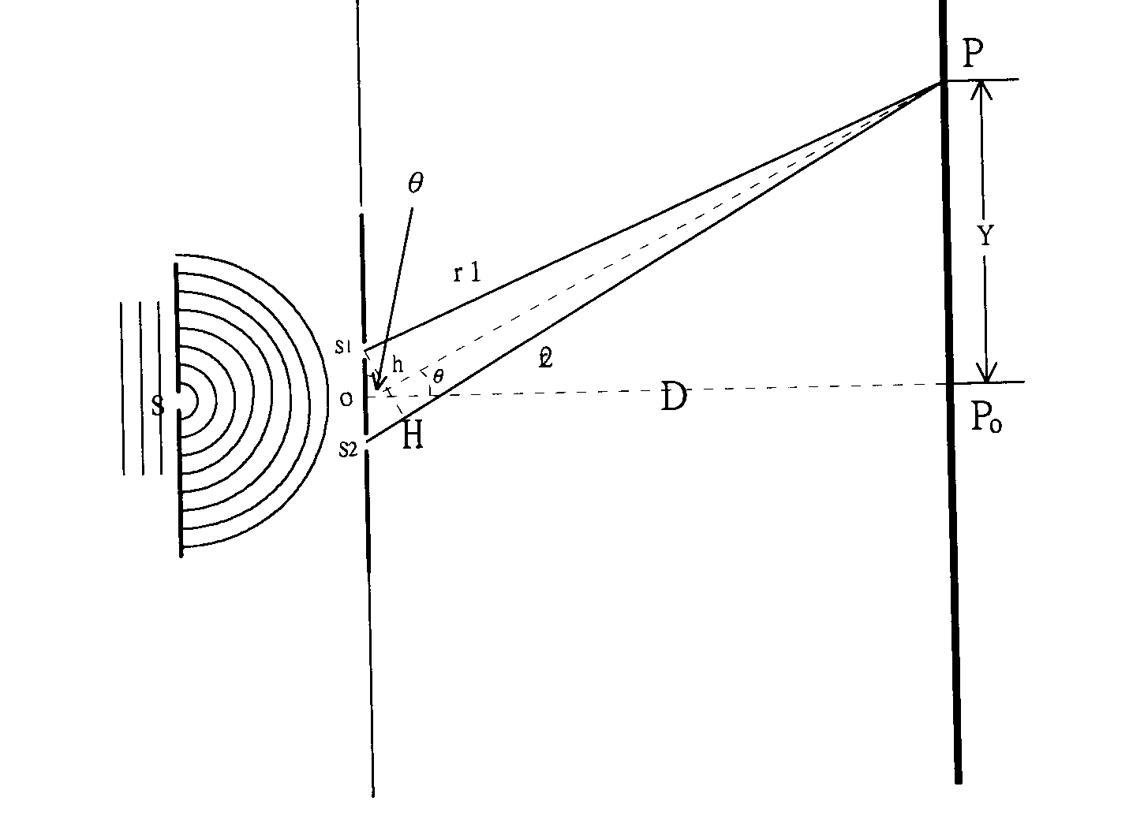
圖二
在圖二中，令P至的P₀距離為y，H為S₁至S₂P的垂足，S₁至H的距離為h，D為刻度屏到雙狹縫的距離，D比h往往大上數千倍，ΔPS₁H近似一等腰三角型，故
且θ ≅ θ′，故tanθ = tanθ′，所以
(1)
干涉的極大值是在r₂ − r₁為λ的整數倍時發生，干涉的極小值是在r₂ − r₁為λ/2的奇數倍時發生，所以由式(1)可得
（k = ±1, ±2, ±3……亮紋） (2)
（k = ±1, ±2, ±3……暗紋） (3)
三、實驗儀器：
光學平台、氦氖雷射（波長λ = 632.8 nm）、雙狹縫片（D狹縫h = 0.165 mm、E狹縫h = 0.29 mm、F狹縫h = 0.33 mm）
四、實驗步驟：
圖三
1. 儀器裝置如圖三所示，將光具座及放在光學平台上，雷射光源放在光學平台的另一邊，取單狹縫片（先拿D狹縫），吸附在光具座上，使得干涉圖樣投射於牆上，調整雙狹縫片與牆壁之間的距離為L。
2. 打開雷射光源，使光線對準雙狹縫入射，則可在牆上看見干涉條紋，再利用白紙把干涉條紋描繪下來，測量亮線到中央亮紋的距離y_{n}，因為左右對稱，故中央亮紋兩側均需記錄下來，即分別得k = 1、k = 2、k = 3所相對應的y₁、y₂、y₃。
3. 將步驟2所測得的結果，左右兩側的數值平均，再代入式(3)，算出波長λ。
4. 依次調整雙狹縫片與牆壁間的距離，重覆前述步驟，再將所求得之波長值平均，與雷射光源的波長標示值比較，算出百分誤差。
5. 更換雙狹縫，重覆前述步驟。
＊注意事項：
使用雷射光源時，應特別注意，不要照射眼睛，以免產生意外。
五、問題與討論：
1. 試述雙狹縫寬度的大小，與干涉現象的關係。
2. 試畫出干涉現象的圖樣。
3. 是否可同時觀察到單狹縫繞射圖形？
物理實驗記錄表格
實驗十一、基礎光學實驗 (二)雙狹縫干涉
實驗時間： 年 月 日 姓名：________________
D狹縫h = 0.165 mm
D (cm) | k | y (mm) |  |  | 波長λ (nm)
D (cm) | k | 左邊 | 右邊 | 平均值 | 波長λ (nm)
 | 1
 | 2
 | 3
 | 1
 | 2
 | 3
 | 1
 | 2
 | 3
 |  |  |  | 波長平均值
 |  |  |  | 誤差
E狹縫h = 0.29 mm
D (cm) | k | y (mm) |  |  | 波長λ (nm)
D (cm) | k | 左邊 | 右邊 | 平均值 | 波長λ (nm)
 | 1
 | 2
 | 3
 | 1
 | 2
 | 3
 | 1
 | 2
 | 3
 |  |  |  | 波長平均值
 |  |  |  | 誤差
F狹縫h = 0.33 mm
D (cm) | k | y (mm) |  |  | 波長λ (nm)
D (cm) | k | 左邊 | 右邊 | 平均值 | 波長λ (nm)
 | 1
 | 2
 | 3
 | 1
 | 2
 | 3
 | 1
 | 2
 | 3
 |  |  |  | 波長平均值
 |  |  |  | 誤差

